Prismeeffekten og brytning av lys

Lys
Lys er stråler som kommer fra en lyskilde. Sola er et eksempel på en lyskilde. Lyset fra sola er hvitt. Det hvite lyset består egentlig av alle fargene vi kan se. Rød, oransje, gul, grønn, blå, indigo og fiolett (ROGGBIF) er de syv fargene vi kan se, og disse fargene er til sammen et fargespekter. Dette fargespekteret kan vi se når lyset brytes, for eksempel hvis hvitt lys blir sendt mot et prisme. Det samme fargespekteret kan vi også se når lyset blir brutt i en vanndråpe. Det er derfor vi kan se en regnbue når det er sol og regn samtidig.
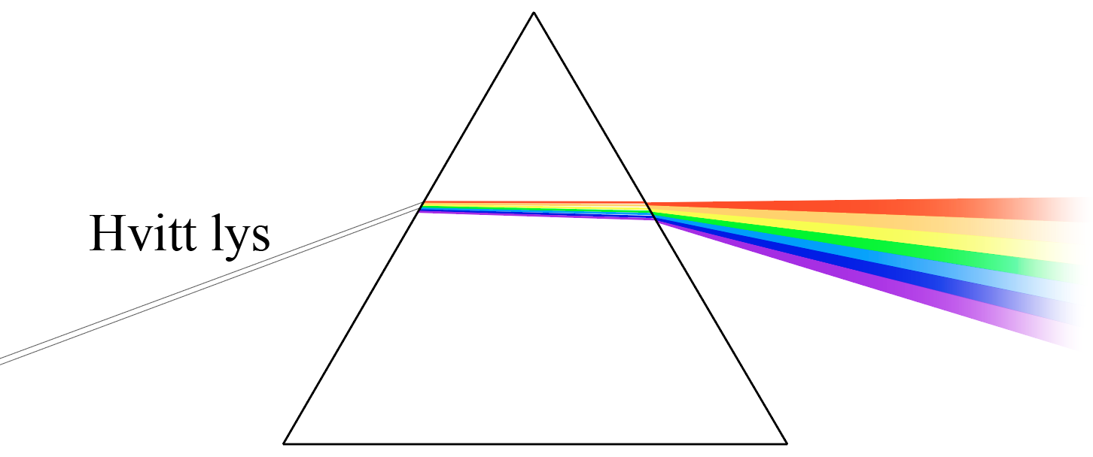

Lysstråler
Lysstråler beveger seg som bølger, og de ulike fargene har ulik bølgelengde. Bølgelengden er avstanden mellom to bølgetopper eller to bølgebunner. For lysstråler vi kan se med øynene våre (synlig lys) er denne avstanden veldig liten, mellom 390 og 730 nanometer (nm). Rød er den fargen med lengst bølgelengde, og fiolett den fargen med kortest bølgelengde. På grunn av at de har ulik bølgelengde, vil fargene bli brutt ulikt. Det er det som gjør at rekkefølgen på fargene alltid er den samme. Derfor vil en regnbue være lik hver gang, med rødt øverst og fiolett nederst.
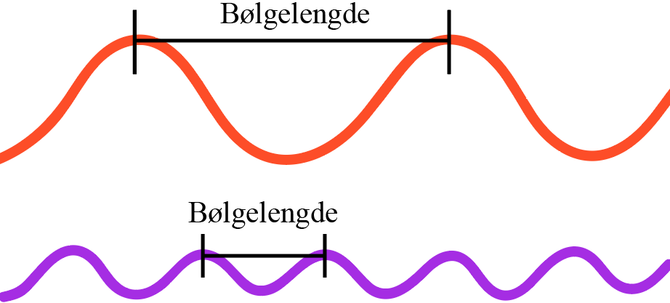

Farger er en type lysstråler. Derfor trenger vi lys for å kunne se ting. Når hvitt lys fra sola treffer en gjenstand, for eksempel en genser, vil noe av lyset bli reflektert. Refleksjon er at lysstrålene blir sendt tilbake. Lyset som ikke blir sendt tilbake blir absorbert. Dette kalles absorbsjon. Den fargen vi ser med øynene våre er de lysstrålene som blir reflektert. Hvis vi ser en genser som grønn, er dette fordi grønt lys blir reflektert. Resten av lysstrålene blir absorbert av genseren. Hvis en genser er svart, er det fordi alle lysstrålene blir absorbert. For en hvit genser vil alle lysstrålene bli reflektert, og den vil se hvit ut.

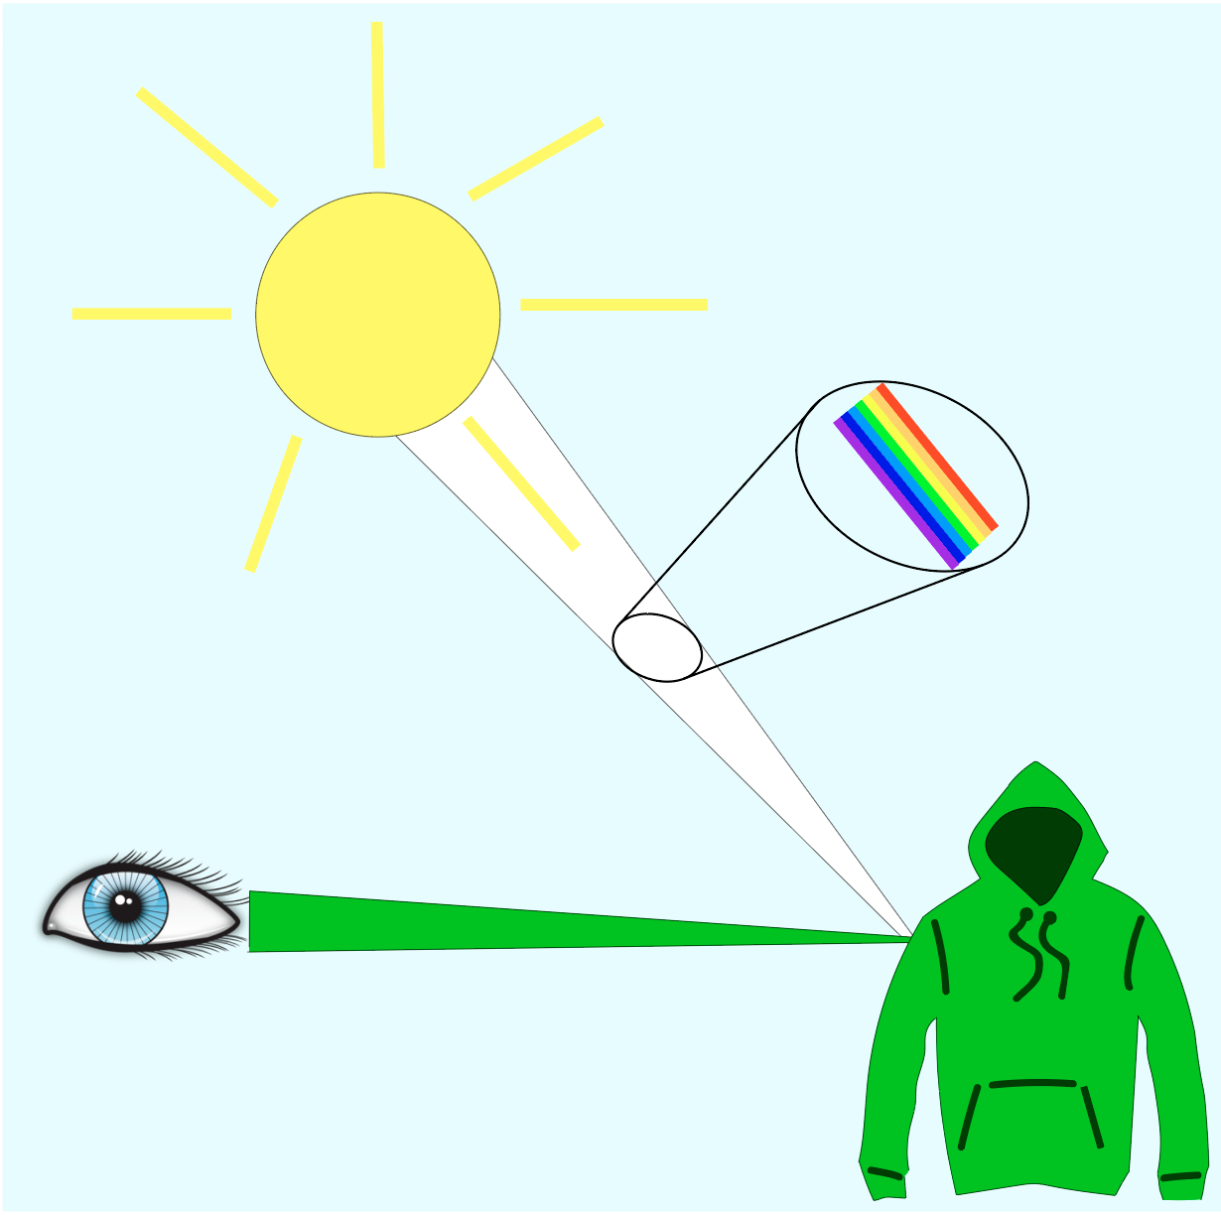

Spørsmål til teksten om prismeeffekten og brytning av lys
Sett kryss ved riktig svar.

- Hvilken farge er det på lyset som kommer fra sola?
- Gult
- Blått
- Hvitt

- Hva kan vi se hvis lyset fra sola brytes i regndråper?
- Mange regndråper
- Vi ser ingen ting
- Regnbuen

- Hva er refleksjon?
- Å bruke refleks
- At lysstrålene sendes tilbake
- At lysstrålene ikke sendes tilbake

- Hva er absorbsjon?
- At lysstrålene sendes tilbake
- At lysstrålene ikke sendes tilbake
- Et annet ord for synlig lys

- Hvordan kan man se at en genser er hvit?
- Alle lysstrålene absorberes av genseren
- Alle lysstrålene reflekteres fra genseren

